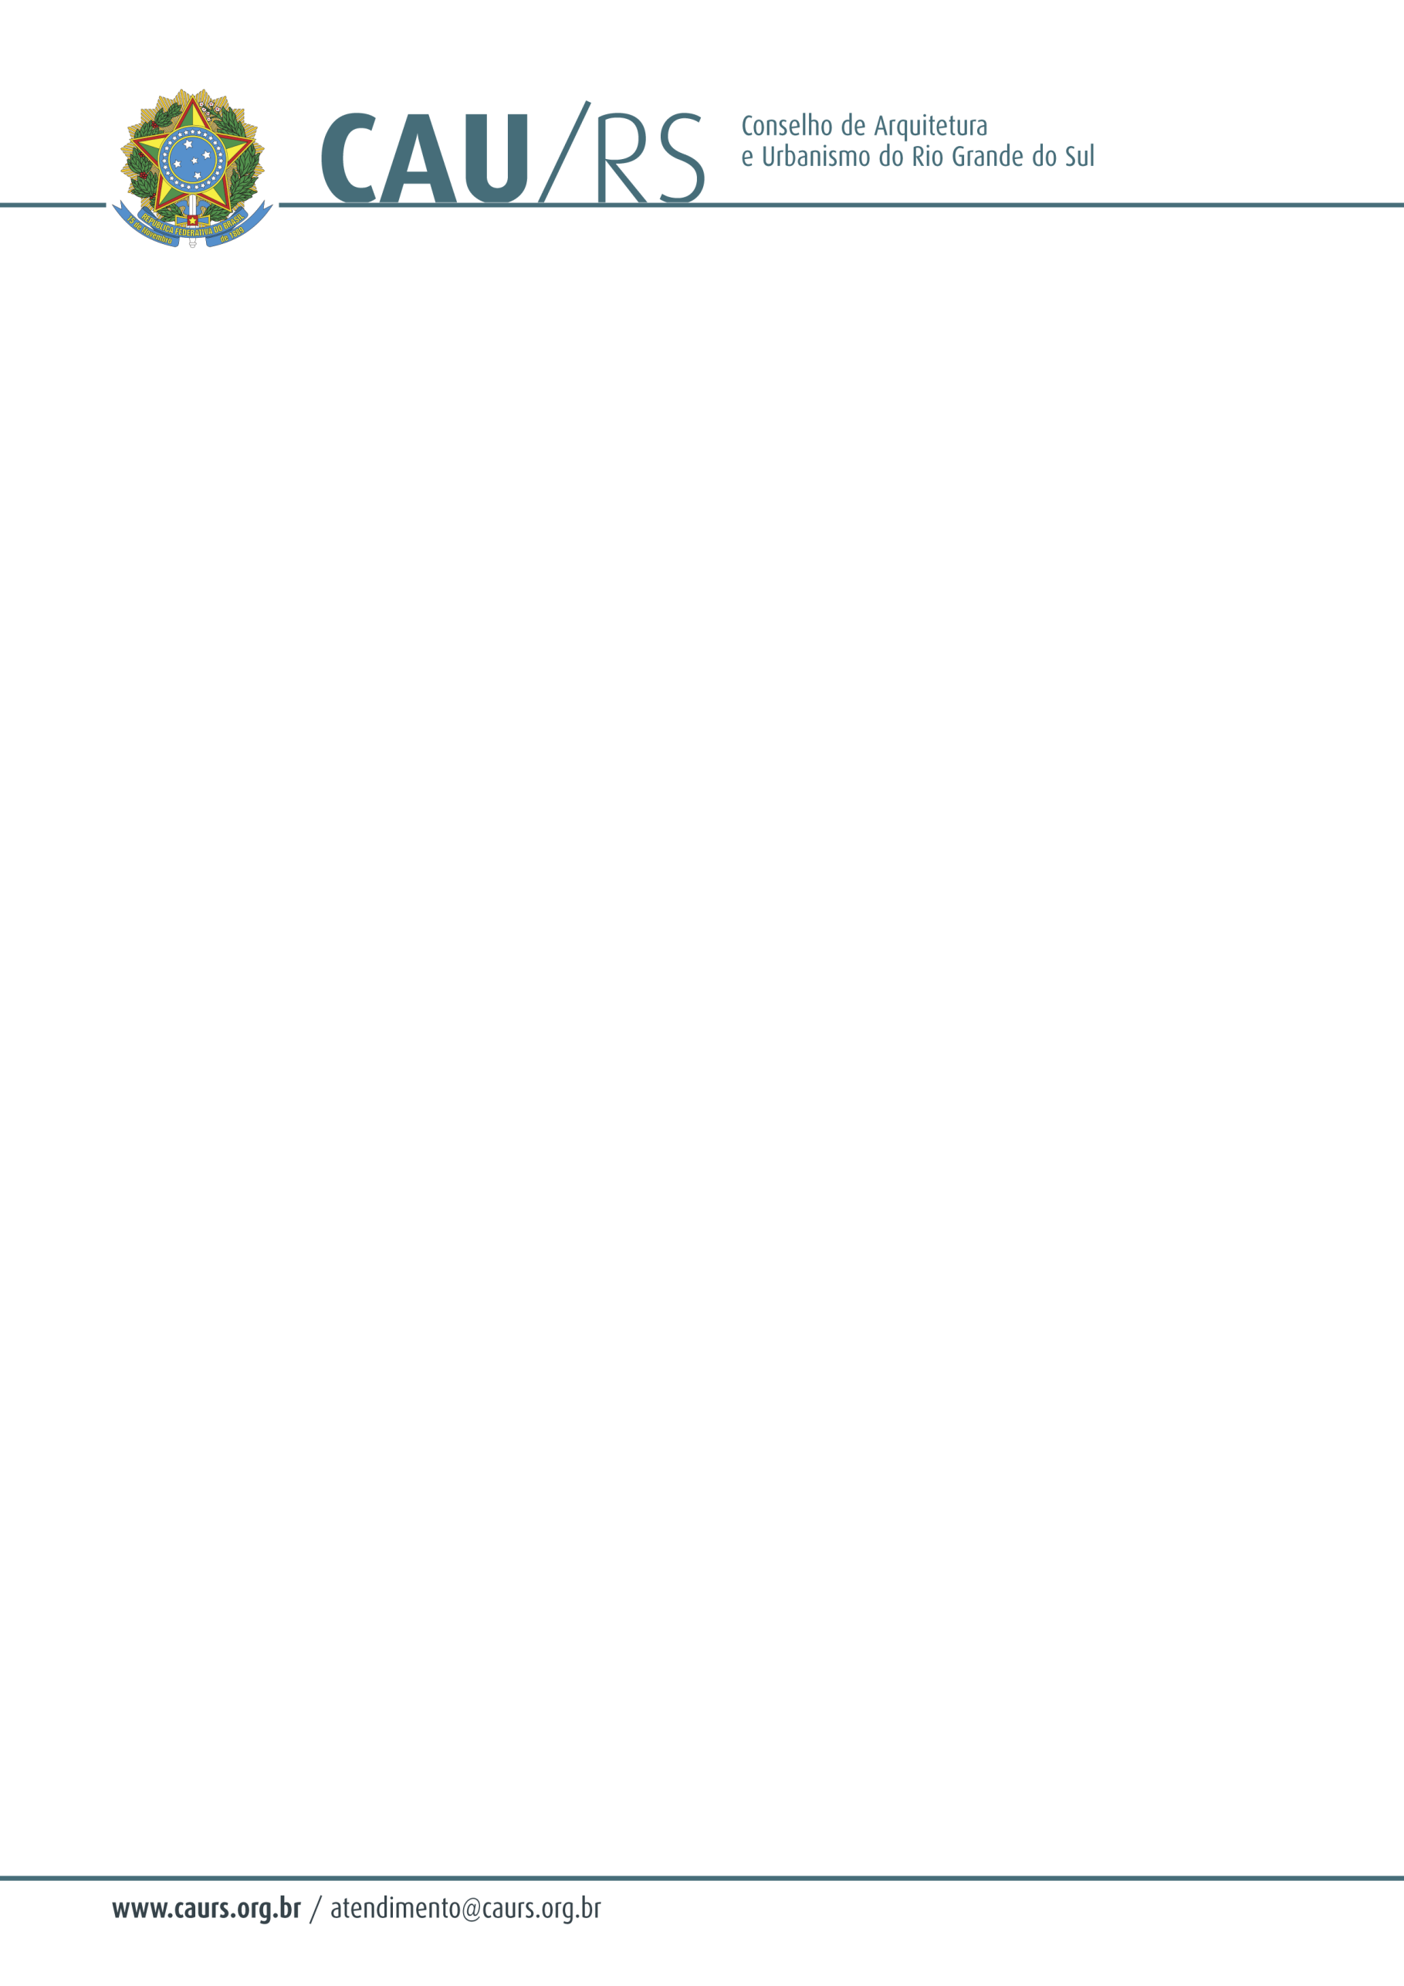

DELIBERAÇÃO DA COMISSÃO DE PLANEJAMENTO E FINANÇAS DO CAU/RS
Nº 132/2013, DE 23 DE OUTUBRO DE 2013.

Referente à autorização para a despesa com a contratação de serviços de internet e linhas telefônicas em contingência para a sede própria, de acordo com o Processo Administrativo nº 286/2013.

A Comissão de Planejamento e Finanças do Conselho de Arquitetura e Urbanismo do Rio Grande do Sul, no uso das suas atribuições legais, reuniu-se no dia 23 de outubro de 2013 e DELIBEROU pela autorização da despesa com a contratação de serviços de internet de 50MB e 04 linhas telefônicas em contingência para a sede própria, com o objetivo de não afetar o atendimento aos profissionais e também garantir acesso ao sistema do CAU/RS através de dispensa de licitação conforme artigo 24, inciso II da Lei nº 8.666/93, conforme solicitação efetuada pela Unidade Administrativa e Financeira, cuja verba será proveniente do centro de custos 4.04.01 – Manutenção das Atividades Operacionais do CAU/RS, rubrica 6.2.2.1.1.01.04.04.020 – Despesas com Telecomunicações.

Fausto Henrique Steffen
Coordenador da Comissão de Planejamento e Finanças

